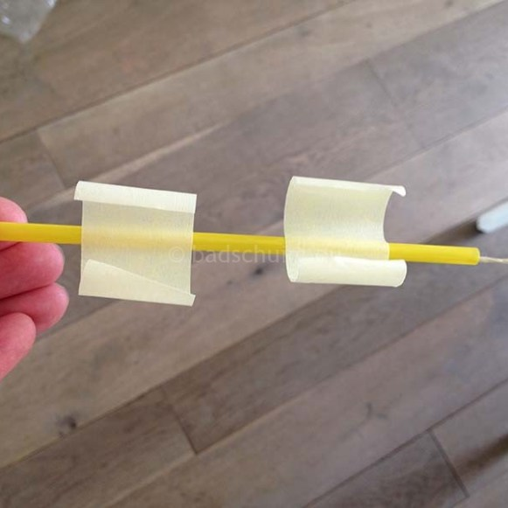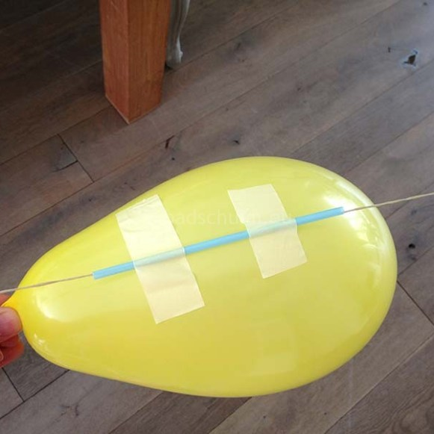

Dit heb je nodig:

touw (lang genoeg om een flinke race afstand te maken).

ballonnen.

rietjes.

schilderstape of washi tape.

2 stoelen.

Zo maak je hem:

**Stap 1**: zet twee stoelen een eind van elkaar af.

**Stap 2**: Span touw tussen de twee stoelen, schuif het rietje over het touw en knoop alles op spanning vast. *Let op: het rietje moet geen knakstukje hebben. Knip dat er af, want anders raced hij niet goed :)!*

**Stap 3**: Plak de tape op het rietje, zoals op de linker foto staat.

**Stap 4**: Blaas de ballon op en plak hem vast zoals op de rechter foto.

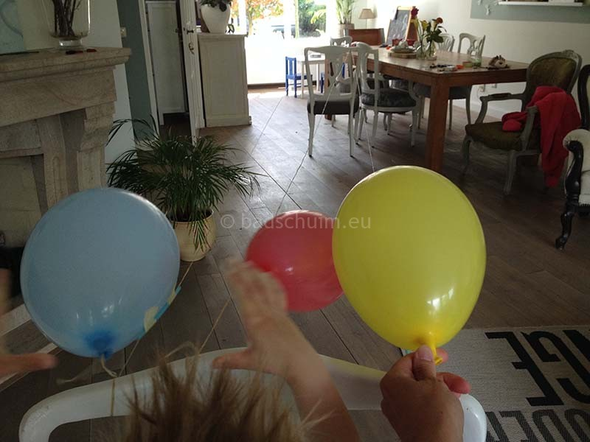**Stap 5**: Racen maar!!